**1.**

Протестуй UI/UX сайту [Оксфорд Медикал](https://oxford-med.com.ua/). В Google docs створи 5 багів з дотриманням усіх вимог до оформлення багу.

**2.2.**

Проведи кросбраузерне тестування знайдених раніше багів у трьох різних браузерах.

**2.3.**

Додай результати до зафіксованих раніше багів.

[Bug Report](https://docs.google.com/document/d/1lCNReMpLsjKJMQS2wP0E_Omo3VAPCVBhTCuDKRcinRc/edit?usp=sharing)

**3.2.**

За допомогою Developer Tools зафіксуй використаний шрифт, його розмір, колір та колір бекграунду наступних елементів сайту [Оксфорд Медикал](https://oxford-med.com.ua/):

* номер телефону у хедері

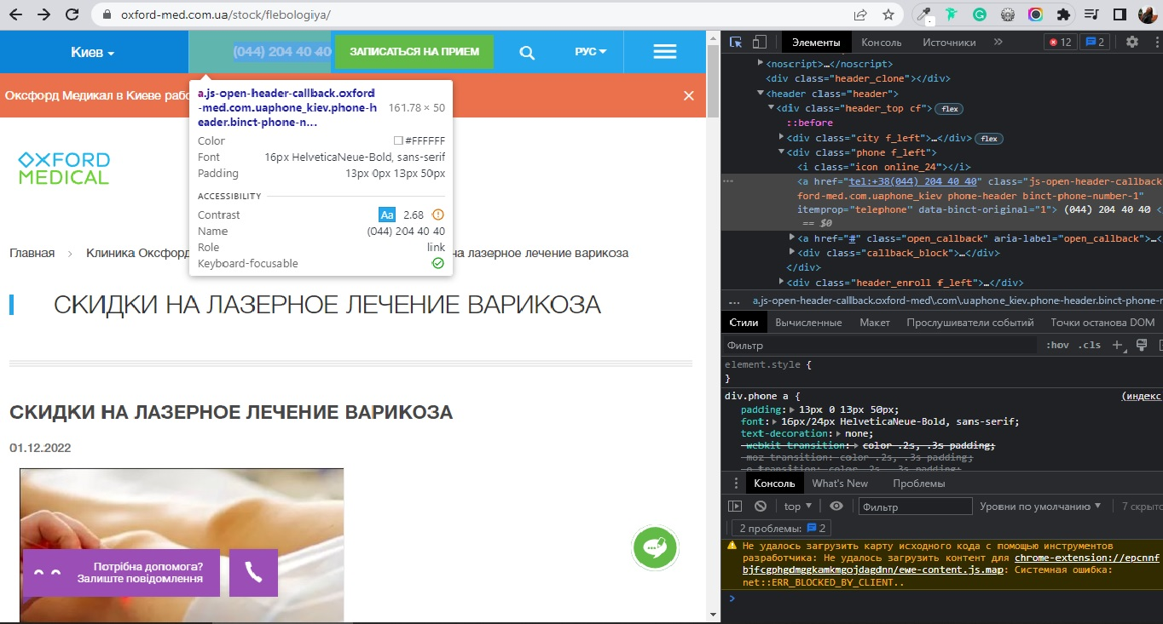

* ім’я асистента при виклику чата допомоги

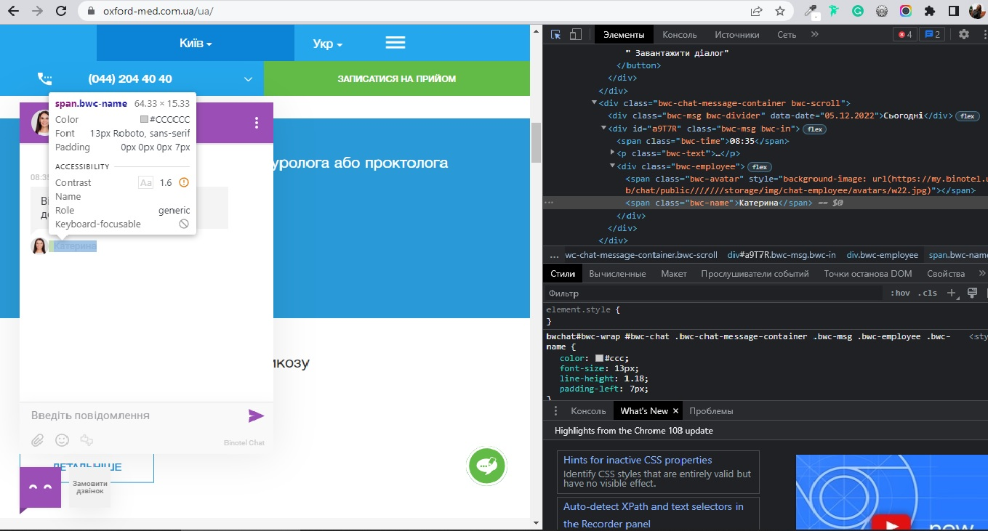

* кнопка “інші міста” у футері сайту

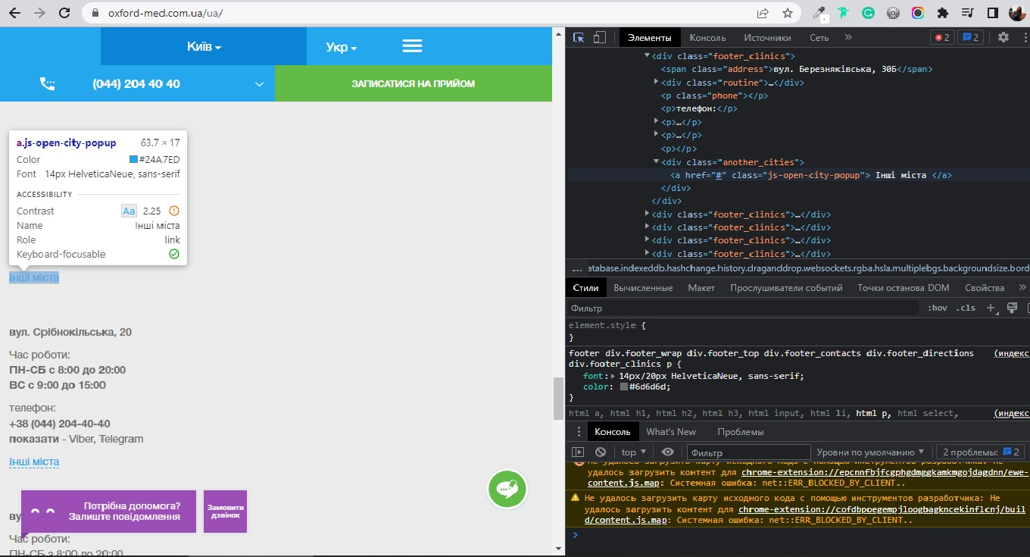

* Placeholder “ім’я” у формі “ЗАПИСАТИСЯ НА ПРИЙОМ”

